|  |  |  |
| --- | --- | --- |
| КОМИТЕТ  РЕСПУБЛИКИ ТАТАРСТАН  ПО ОХРАНЕ ОБЪЕКТОВ КУЛЬТУРНОГО НАСЛЕДИЯ | 250px-Coat_of_Arms_of_Tatarstan | ТАТАРСТАН РЕСПУБЛИКАСЫНЫӉ МӘДӘНИ МИРАС ОБЪЕКТЛАРЫН САКЛАУ КОМИТЕТЫ |

**ПРИКАЗ БОЕРЫК**

|  |  |  |  |
| --- | --- | --- | --- |
|  |  | № |  |

г. Казань

Об утверждении границ территории объекта культурного наследия регионального значения «Дом судовладельца Савина И.К.», XIX в., расположенного по адресу: Республика Татарстан, Верхнеуслонский муниципальный район, Нижнеуслонское сельское поселение, с. Нижний Услон, ул. Горького, д. 34

В соответствии с Федеральным законом от 25 июня 2002 года № 73 - ФЗ «Об объектах культурного наследия (памятниках истории и культуры) народов Российской Федерации», Законом Республики Татарстан от 1 апреля 2005 года № 60 - ЗРТ «Об объектах культурного наследия в Республике Татарстан», в целях сохранения и государственной охраны объектов культурного наследия регионального значения и их территорий, как объектов градостроительной деятельности особого регулирования, п р и к а з ы в а ю:

1. Утвердить границы территории объекта культурного наследия регионального значения «Дом судовладельца Савина И.К.», XIX в., расположенного по адресу: Республика Татарстан, Верхнеуслонский муниципальный район, Нижнеуслонское сельское поселение, с. Нижний Услон, ул. Горького, д. 34, согласно приложению к настоящему приказу.

2. Отделу учета объектов культурного наследия и градостроительной деятельности обеспечить внесение сведений о границах территории объекта культурного наследия регионального значения «Дом судовладельца Савина И.К.», XIX в., расположенного по адресу: Республика Татарстан, Верхнеуслонский муниципальный район, Нижнеуслонское сельское поселение, с. Нижний Услон, ул. Горького, д. 34, в единый государственный реестр объектов культурного наследия (памятников истории и культуры) народов Российской Федерации и в Единый государственный реестр недвижимости.

3. Контроль за исполнением настоящего приказа оставляю за собой.

Председатель И.Н. Гущин

Приложение к приказу   
Комитета Республики Татарстан по охране объектов культурного наследия

от \_\_\_\_\_\_\_\_\_\_\_ 2023 № \_\_\_\_\_\_

**Границы территории**

объекта культурного наследия регионального значения   
«Дом судовладельца Савина И.К.», XIX в., расположенного по адресу: Республика Татарстан, Верхнеуслонский муниципальный район, Нижнеуслонское сельское поселение, с. Нижний Услон, ул. Горького, д. 34

Карта (схема)

границ территории объекта культурного наследия регионального значения   
«Дом судовладельца Савина И.К.», XIX в., расположенного по адресу: Республика Татарстан, Верхнеуслонский муниципальный район, Нижнеуслонское сельское поселение, с. Нижний Услон, ул. Горького, д. 34

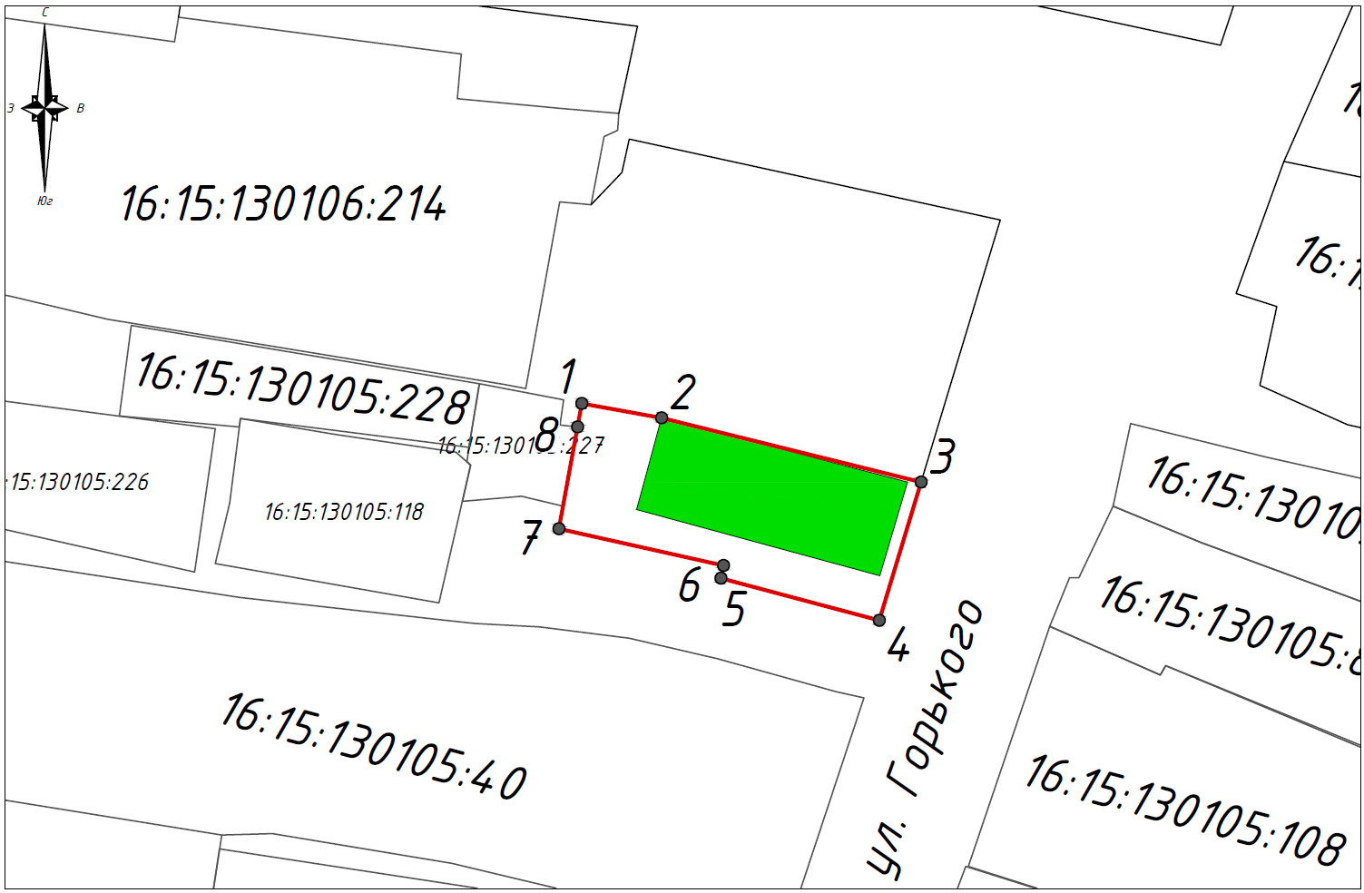

Масштаб 1:1000

Используемые условные знаки и обозначения:

|  |  |
| --- | --- |
|  | - объект культурного наследия «Дом судовладельца Савина И.К.», XIX в., |
|  | - граница территории объекта культурного наследия |
|  | - граница земельного участка |
| *1* | - характерная точка границ территории объекта культурного наследия |
| ***16:15:130105:227*** | - кадастровый номер земельного участка |

Текстовое описание   
границ территории объекта культурного наследия регионального значения   
«Дом судовладельца Савина И.К.», XIX в., расположенного по адресу: Республика Татарстан, Верхнеуслонский муниципальный район, Нижнеуслонское сельское поселение, с. Нижний Услон, ул. Горького, д. 34

Границы территории объекта культурного наследия регионального значения «Дом судовладельца Савина И.К.», XIX в., расположенного по адресу: Республика Татарстан, Верхнеуслонский муниципальный район, Нижнеуслонское сельское поселение, с. Нижний Услон, ул. Горького, д. 34, проходят:

|  |  |  |
| --- | --- | --- |
| Прохождение границ | | Описание прохождения границ |
| от точки | до точки |
| 1 | 3 | от точки 1, расположенной на южной границе земельного участка 16:15:130105:141, в юго-восточном направлении вдоль границы земельного участка, на расстояние 29,37 метра, через точку 2 до точки 3 |
| 3 | 4 | от точки 3, расположенной на юго-восточном углу земельного участка 16:15:130105:141, в юго-западном направлении, на расстояние 12,18 метра до точки 4 |
| 4 | 7 | от точки 4, расположенной на территории общего пользования ул. Горького, в северо-западном направлении вдоль фасадов хозяйственных строений, на расстояние 29,13 метра, через точки 5, 6 до точки 7 |
| 7 | 1 | от точки 7, расположенной на внутриквартальной территории, в северо-восточном направлении вдоль границы земельного участка 16:15:130105:227 и по ее оси, на расстояние 10,75 метра, через точку 8 до точки 1, замыкая контур |

Таблица характерных (поворотных) точек

границ территории объекта культурного наследия регионального значения   
«Дом судовладельца Савина И.К.», XIX в., расположенного по адресу: Республика Татарстан, Верхнеуслонский муниципальный район, Нижнеуслонское сельское поселение, с. Нижний Услон, ул. Горького, д. 34

|  |  |  |
| --- | --- | --- |
| № | Координаты характерных (поворотных) точек  в местной системе координат (МСК-16) | |
| X | Y |
| 1 | 465031.99 | 1296043.48 |
| 2 | 465030.75 | 1296050.21 |
| 3 | 465025.35 | 1296072.08 |
| 4 | 465013.69 | 1296068.56 |
| 5 | 465017.24 | 1296055.21 |
| 6 | 465018.33 | 1296055.44 |
| 7 | 465021.41 | 1296041.56 |
| 8 | 465030.00 | 1296043.12 |
| 1 | 465031.99 | 1296043.48 |